Добрый день, уважаемые родители.
Задания на 7.04.2020 Вторник
1. Развитие речи
«Придумывание рассказа на тему «Космическое путешествие»
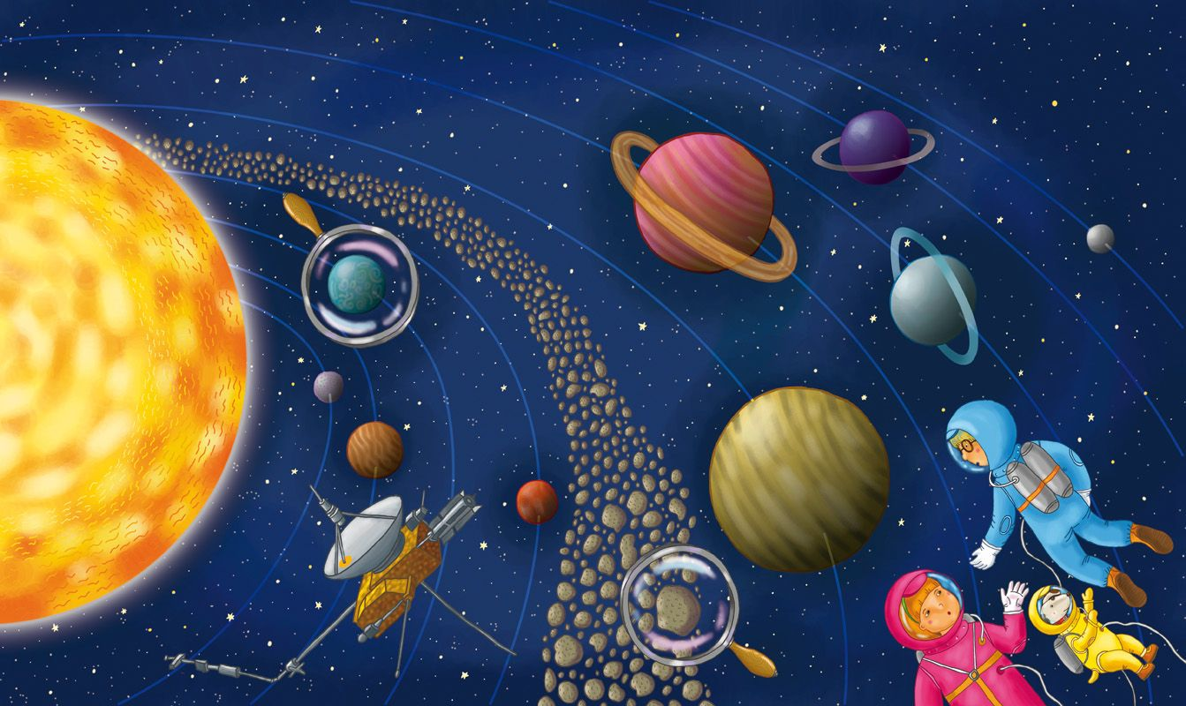
Рассмотрите с ребенком картинку, вспомните просмотренную выше презентацию на тему и предложите ребенку составить небольшой рассказ (3-4 предложения) на тему «Космическое путешествие».
Поиграйте с ребенком в игру на подбор антонимов (противоположных по значению слов)
Игра «Скажи наоборот»
Например:далёкий — близкий
тесный — ...
большой — ...
улетать — ...
высокий — ...
взлетать — ...
известный — ...
включать — ...
тёмный — ...
подниматься — ...
яркий — ...
2. Рисование
«Веселые инопланетяне»
Посмотрите с ребенком мультфильмы про космос, инопланетян («Тайна третьей планеты» и другие мультфильмы) https://www.youtube.com/playlist?list=PLYjQr8vff1JzjPgt7mJMEKQyIgMwUwfAH
Спросите ребенка, кто такие инопланетяне. Как ребенок себе их представляет? Предложите ему их изобразить (можно использовать различные материалы (карандаши, краски) при выполнении на листке формата А4)
3.Двигательная деятельность
Во время прогулки в пределах двора провести игру (вместе с родителями) «Попади в цель» (нарисовать или выбрать условнуюцель и выполнить мячом броски в цель с расстояния 3 м правой и левой рукой по очереди).

Не забываем про обратную связь (жду фото рисунков). Спасибо.

